ACTIVIDAD 12

**Investigar** y **contestar** las siguientes preguntas

|  |  |
| --- | --- |
| 1. **¿Qué es un usuario root en Linux?** | **Root** es cómo un administrador con la diferencia que puede realizar de todo en el sistema operativo dado que se transforma en un super usuario.  Deja de ser un **usuario normal** y pasar a ser un **super-usuario**. Un **SUPER-USUARIO** es la persona responsable de ***administrar y configurar TODO el sistema.*** Es él único que tiene permiso para añadir nuevos usuarios, instalación de aplicaciones, configuración de dispositivos, etc.  Por ejemplo, sí se crea un archivo con super-usuario o root, el usuario normal no lo podrá leer ni editar, por eso no es aconsejable tener activado modo root siempre, si no solo cuando sea realmente requerido. |
| 1. **¿Por qué ubuntu no me deja establecer la contraseña durante la instalación?** | No me deja establecer una contraseña, puesto que **sudo + super-usuario permite solo la contraseña creada (la contraseña que creamos al principio).** No hay que establecer nada, es solo la contraseña por defecto, la que nosotros como usuarios creamos. |
| 1. **¿Cuáles son los procesos típicos de Linux (demonios)?** | El término demonio en Linux, es un término para explicar que un programa se ejecuta en segundo plano. Es la interacción de la aplicación con el sistema operativo a través de un servicio. |
| 1. **¿Cómo identificarlos?** | Se identifican a través de los nombres que terminan con la letra **“d”**. Por ejemplo: ***syslogd***. Es un demonio que implementa el registro de eventos del sistema. |

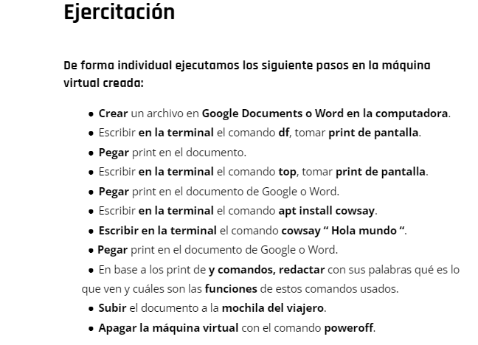

**DF: me muestra el espacio libre de la maquina**

**TOP: Conocer lo que hace el servidor en tiempo real, todas las operaciones en el instante**

**COWSAY: genera un dibujo de una vaca con un mensaje predeterminado por el usuario**